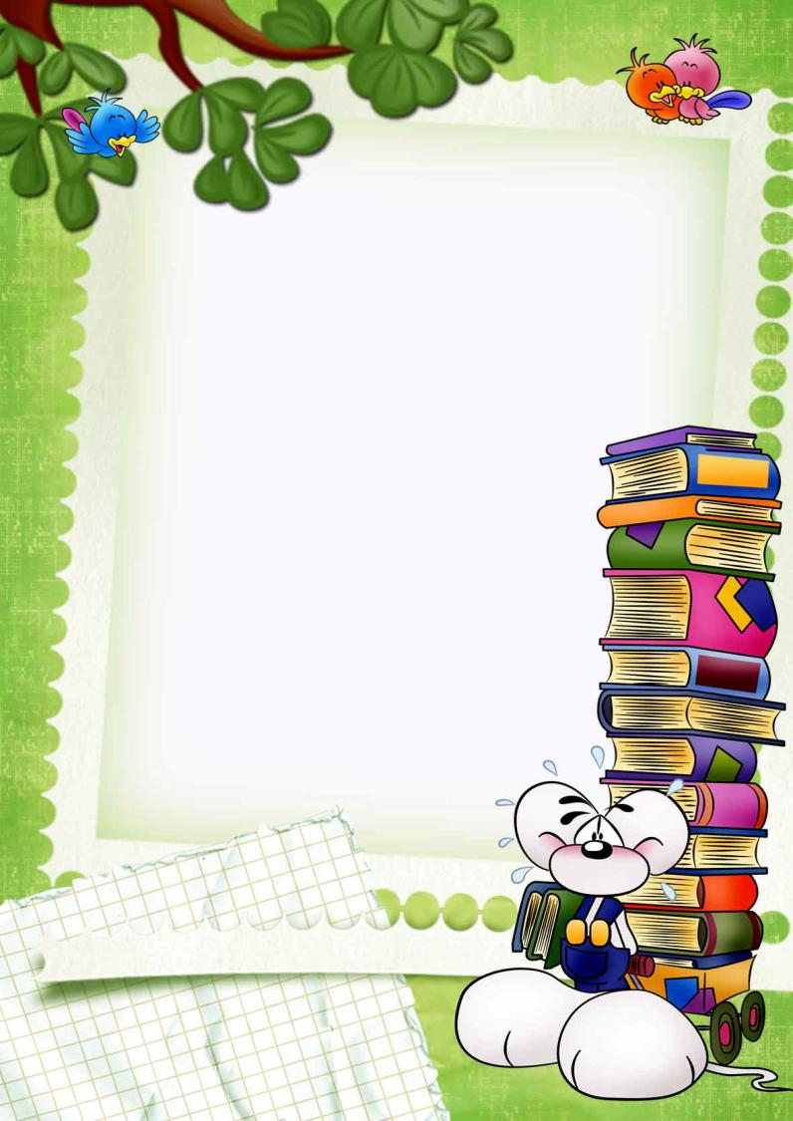

**Рекомендуем прочитать летом!**

* А.С.Пушкин «Сказка о царе Салтане, о сыне его славном и могучем богатыре князе Гвидоне и о прекрасной царевне Лебеди»
* М.Ю.Лермонтов Стихи
* И.А.Крылов Басни
* Л.Н.Толстой «Детство», «Кавказский пленник»
* А.П.Чехов «Хамелеон»
* В.Г.Короленко «В дурном обществе», «Дети подземелья»
* М. Горький «Детство»
* К.Г.Паустовский «Растрепанный воробей», «Дремучий медведь», «Артельные мужики», «Последний черт»
* Ю.Я.Яковлев «Зимородок», «Багульник»
* А.Г.Алексин «Звоните и приезжайте», «Двадцать девятое февраля»

7 класс

**Книга – маленькое окошко, через него весь мир видно**

Чтение с увлечением